LÍNEAS ARGUMENTATIVAS
ACTO PROCESAL DE ABANDONAR LA INSTANCIA, DESISTIMIENTO. Manifestación de abandonar una instancia, la reclamación de un derecho o la realización de cualquier otro trámite de un procedimiento iniciado, por el particular, pero a su vez dicho acto tiene los efectos legales siguientes: la anulación de todos los actos procesales verificados y sus consecuencias, es decir, se tendría por no accionado el derecho de acceso a la información y por ende a que no haya acto reclamado.

Índice.

A N T E C E D E N T E S 3
C O N S I D E R A N D O 7
PRIMERO. De la competencia 7
SEGUNDO. De la oportunidad y procedencia. 8
TERCERO. De la causales del soPbreseimiento. 11
A) De la responsabilidad del particular cuando tiene en su poder datos personales de terceras personas. 16
CUARTO. Vista a los órganos de control interno 18
R E S O L U T I V O S 22

Resolución del Pleno del Instituto de Transparencia, Acceso a la Información Pública y Protección de Datos Personales del Estado de México y Municipios, con domicilio en Metepec, Estado de México; de fecha treinta (30) de octubre de dos mil diecinueve.
VISTO el expediente electrónico formado con motivo del recurso de revisión 07403/INFOEM/IP/RR/2019, promovido por por una persona usuaria del Sistema de Acceso a la Información Mexiquense (SAIMEX), quien no proporcionó ningún nombre, seudónimo o carácter para poder ser identificado, a quien se le denominara el Recurrente, en contra de la respuesta del Ayuntamiento de Valle de Chalco Solidaridad, en lo sucesivo el SUJETO OBLIGADO, se procede a dictar la presente resolución, con base en los siguientes:

A N T E C E D E N T E S

- El día nueve (09) de septiembre de dos mil diecinueve, se presentó ante el SUJETO OBLIGADO, vía Sistema de Acceso a la Información Mexiquense (SAIMEX), la solicitud de información pública registrada con el número 00865/VACHASO/IP/2019, mediante la cual se requirió lo siguiente:

“solicito el directorio completo con nombre y cargo de todas las dependencias direcciones, sub direcciones y coordinaciones de la actual administración.” (Sic)

- Señaló como modalidad de entrega de la información: a través del SAIMEX

- El día nueve (09) de septiembre de dos mil diecinueve el SUJETO OBLIGADO emitió su respectiva respuesta a la solicitud de información que presentó el particular, a la cual adjuntó el archivo electrónico Directorio Municipal valle.xlsx, mismo que refiere en lo medular en formato Excel dos archivos que se contienen en dos Libros denominados Directorio y directorio con correo, mismo que describen el primero de ellos las áreas administrativas y el segundo corresponde al áreas administrativas, nombres de servidores públicos, correos electrónicos (correos personales), domicilios particulares, números telefónicos y extensiones Telefónicas.

“Se le hace entrega de la Información requerida por el solicitante, Sin otro particular por el momento quedo de usted para cualquier duda o aclaración.” (sic)

- El día trece (13) de septiembre de dos mil diecinueve, estando en tiempo y forma, se interpuso el recurso de revisión que al rubro se indica, en contra de la respuesta, señalándose lo siguiente:

- Acto impugnado: ” datos que no concuerdan y falta de información actualizada”; y como

- Razones o Motivos de inconformidad: “hay correo electrónicos y direcciones que no se a donde corresponden. no creo que sean del ayutamiento xq hay direcciones de Ixtapaluca, además en el exel que envían hay dos hojas y no se cual es la informacion actualizada” (Sic)

- Se registró el recurso de revisión bajo el número de expediente al rubro indicado, asimismo con fundamento en lo dispuesto por el artículo 185 fracción I de la Ley de Transparencia y Acceso a la Información Pública del Estado de México y Municipios se turnó al Comisionado José Guadalupe Luna Hernández, con el objeto de su análisis.

- El Comisionado Ponente con fundamento en lo dispuesto por el artículo 185 fracción II de la ley de la materia, a través del acuerdo de admisión de fecha veinte (20) de septiembre de dos mil diecinueve, puso a disposición de las partes el expediente electrónico vía Sistema de Acceso a la Información Mexiquense SAIMEX a efecto de que en un plazo máximo de siete días manifestaran lo que a derecho convinieran, ofrecieran pruebas y alegatos según corresponda al caso concreto, de esta forma para que el SUJETO OBLIGADO presentará el Informe Justificado procedente.

- El día veinte (20) de septiembre de la presente anualidad el SUJETO OBLIGADO estando en tiempo y forma presentó su respectivo informe justificado mismo que fue del conocimiento del particular en fecha primero (01) de octubre de la presente anualidad, el cual consiste en información contenida en formato Excel en la se precisan los nombres de diversas áreas administrativas y nombres de los servidores públicos titulares de las mismas.

- El día diecisiete (17) de octubre de la presente anualidad el particular se desistió del medio de impugnación que promovió refiriendo lo siguiente:

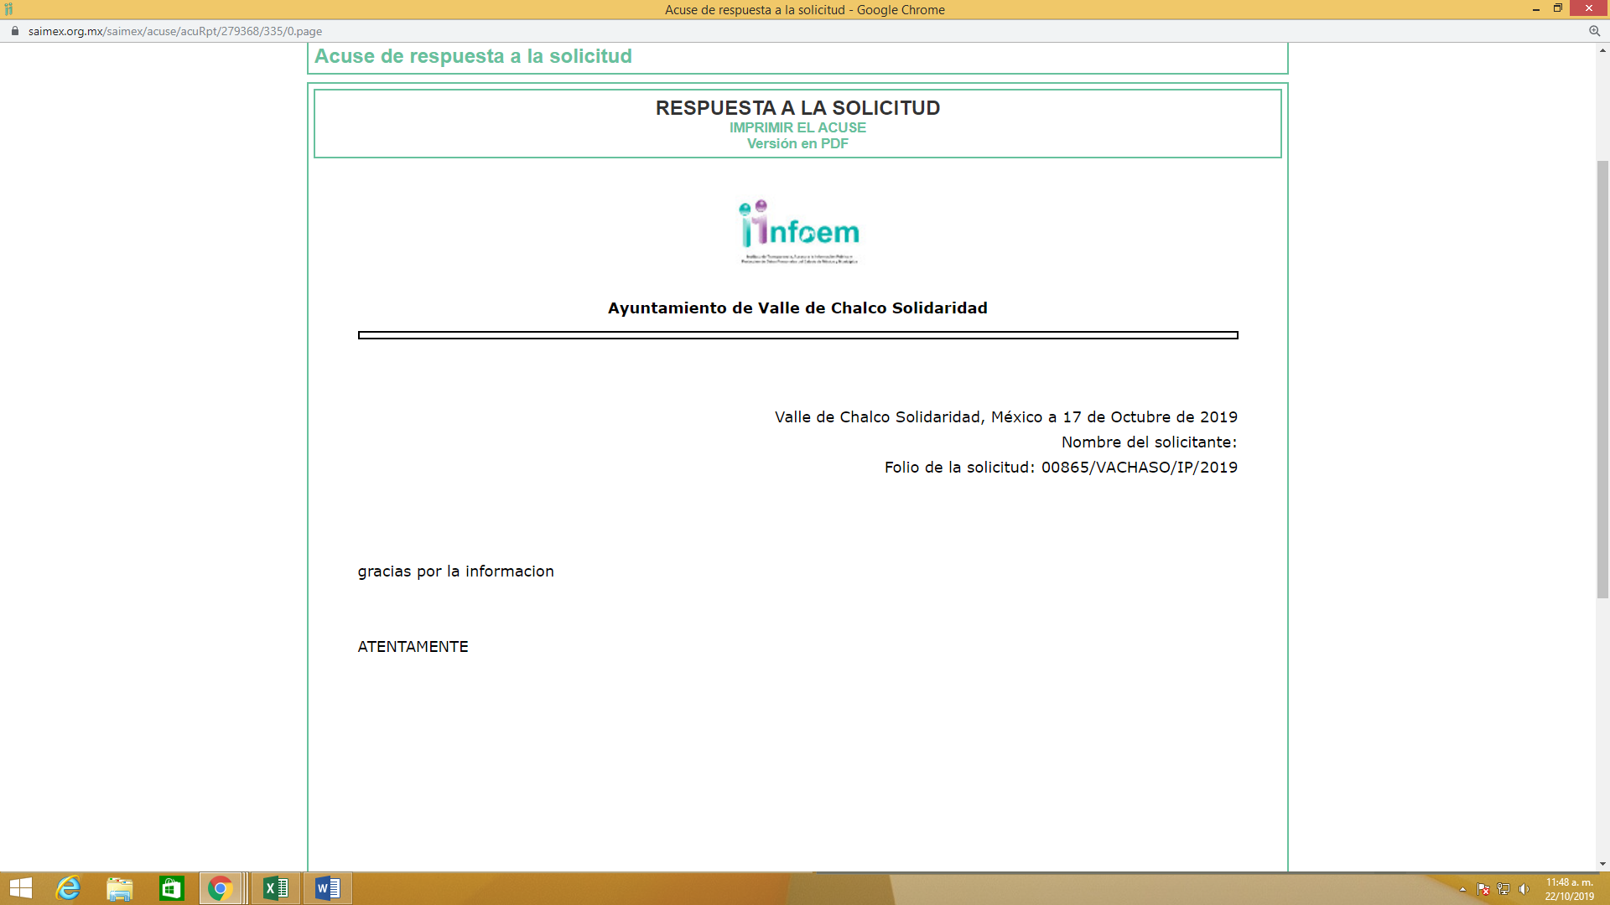

- El Comisionado Ponente decretó el cierre de instrucción mediante acuerdo de fecha veintidós (22) de octubre de dos mil diecinueve, por lo que ordenó turnar el expediente a resolución, por lo que no habiendo más que hacer constar, y - - - - - - - -

C O N S I D E R A N D O

PRIMERO. De la competencia

- Este Instituto de Transparencia, Acceso a la Información Pública y Protección de Datos Personales del Estado de México y Municipios, es competente para conocer y resolver del presente recurso de conformidad con el artículo: 6, apartado A, fracción IV de la Constitución Política de los Estados Unidos Mexicanos; 5, párrafos vigésimo segundo, vigésimo tercero y vigésimo cuarto, fracciones IV y V de la Constitución Política del Estado Libre y Soberano de México; artículos 1, 2 fracción II, 13, 29, 36 fracciones I y II, 176, 178, 179, 181 párrafo tercero y 185 de la Ley de Transparencia y Acceso a la Información Pública del Estado de México y Municipios; y 7, 9 fracciones I y XXIV, y 11 del Reglamento Interior del Instituto de Transparencia, Acceso a la Información Pública y Protección de Datos Personales del Estado de México y Municipios.

SEGUNDO. De la oportunidad y procedencia.

- El medio de impugnación fue presentado a través del SAIMEX, en el formato previamente aprobado para tal efecto y dentro del plazo legal de quince días hábiles otorgados; siendo así que el SUJETO OBLIGADO entregó respuesta a la solicitud el día nueve (09) de septiembre de dos mil diecinueve, de tal forma que el plazo para interponer el recurso de revisión transcurrió del diez (10) de septiembre al primero (01) de octubre de dos mil diecinueve, en consecuencia, presentó su inconformidad el día trece (13) de septiembre de dos mil diecinueve por lo que se encuentra dentro de los márgenes temporales previstos en el artículo 178 de la Ley de Transparencia y Acceso a la Información Pública del Estado de México y Municipios vigente.

- Ahora bien, de la revisión al expediente electrónico del SAIMEX, se desprende que la parte SOLICITANTE, en ejercicio de su derecho de acceso a la información pública en el expediente que se revisa, tanto en la solicitud de información como en el recurso de revisión no proporcionó su nombre para que sea identificado, ni se tiene la certeza sobre su identidad; sin embargo, es importante señalar también que el nombre de los Solicitantes y Recurrentes no es un requisito indispensable para la tramitación del acto procesal específico en materia de acceso a la información, ello en estricto apego al numeral 155 párrafo tercero de la Ley de Transparencia y Acceso a la Información Pública del Estado de México y Municipios, en concatenación con el 180 del mismo ordenamiento.

- Esto es así, ya que de conformidad con los artículos 6, apartado A, fracciones III y IV de la Constitución Política de los Estados Unidos Mexicanos; 5, párrafos vigésimo segundo, vigésimo tercero y vigésimo cuarto fracciones III, IV y V de la Constitución Política del Estado Libre y Soberano de México, se establece que toda persona, sin necesidad de acreditar interés alguno o justificar su utilización, tendrá acceso gratuito a la información pública, a sus datos personales o a la rectificación de éstos, además de que se establecerán mecanismos de acceso a la información y procedimientos de revisión expeditos que se sustanciarán ante los organismos autónomos especializados e imparciales que establece la Constitución Federal y Local.

- Por lo cual, de una interpretación sistemática, armónica y progresiva del derecho humano de acceso a la información pública se aprecia que toda persona, sin necesidad de acreditar interés alguno o justificar su utilización, deberá tener acceso a la información pública, es decir, dicho derecho fundamental exime a quien lo ejerce, de acreditar su legitimación en la causa o su interés en el asunto, lo que permite la posibilidad de que inclusive, la solicitud de acceso a la información pueda ser anónima o no contener un nombre que identifique al solicitante o que permita tener certeza sobre su identidad.

- Asimismo, como lo establece la Convención Americana en su artículo 13, el derecho de acceso a la información es un derecho humano universal y en consecuencia, toda persona tiene derecho a solicitar acceso a la información.

- De igual forma, la Corte Interamericana ha precisado que no es necesario acreditar un interés directo ni una afectación personal para obtener la información en poder del Estado, excepto en los casos en que se aplique una legítima restricción permitida por la Convención Americana.

- En ese entendido, se omite un análisis más profundo en torno a los conceptos de interés jurídico y legitimación, debido a que se estima que a ningún efecto práctico conduciría, puesto que la propia estructura del derecho fundamental bajo análisis no lo exige.

- Ergo, el nombre del SOLICITANTE y subsecuente RECURRENTE no puede ser considerado un requisito indispensable de procedencia del recurso de revisión que nos ocupa, ya que el acceso a la información no está condicionado a acreditar algún interés jurídico o legítimo, máxime que es un elemento subsanable por este Órgano Resolutor.
- Por otro lado, el escrito contiene las formalidades previstas por el artículo 180 último párrafo de la Ley de la materia actual, por lo que es procedente que este Instituto de Transparencia, Acceso a la Información Pública y Protección de Datos Personales del Estado de México y Municipios, conozca y resuelva el presente recurso.

TERCERO. De la causales del sobreseimiento.

- El recurso revisión tiene como finalidad reparar cualquier posible afectación al derecho de acceso a la información pública en términos del Título Octavo de la Ley de Transparencia, Acceso a la Información Pública del Estado de México y Municipios, y determinar la confirmación; revocación o modificación; desechamiento o sobreseimiento; y en su caso ordenar la entrega de la información respecto a la respuesta emitida por el SUJETO OBLIGADO.

- De las constancias que obran dentro del expediente del SAIMEX, es necesario traer a colación la siguiente imagen representativa:
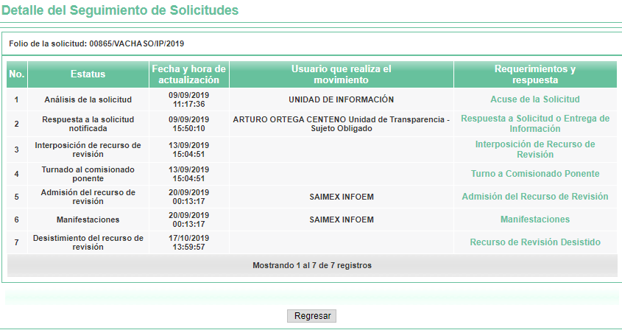
- Tal y como se aprecia, en el numeral 7, tiene como estatus “Recurso de Revisión Desistido” y el usuario que realizó el movimiento, fue el RECURRENTE.

- Al presionar el apartado del desistimiento, se aprecia la siguiente leyenda “gracias por la información”, misma que se insertó en párrafo 7 de la resolución.

- Cabe señalar que el desistimiento únicamente puede ser seleccionada por el dueño o usuario de la cuenta, aunque no explica las razones por las cuales se desistió, más que las palabras “gracias por la información”; aunado a esta manifestación es importante señalar que en dicho sistema al activar la opción para el desistimiento, al usuario aparece una ventana de alerta con el objeto que confirme que efectivamente es su deseo desistirse del recurso; actuación que se constituye como un desistimiento expreso.

- En ese orden de ideas se colige que la RECURRENTE de propia voluntad sin existir coacción o dolo, en ejercicio de sus derechos se desiste del presente recurso en que se actúa, en este sentido el articulo 192 Ley de Transparencia y Acceso a la Información Pública del Estado de México y Municipios, establece lo siguiente:

“Artículo 192. El recurso será sobreseído, en todo o en parte, cuando una vez admitido, se actualicen alguno de los siguientes supuestos:

I. El recurrente se desista expresamente del recurso;
…”

- El desistimiento teóricamente es definido como; renunciar o abandonar el ejercicio de una acción procesal o de un derecho reconocido por ley.

- Se debe tomar en cuenta que el desistimiento de manera más precisa es; un acto procesal mediante el cual se manifiesta el propósito de abandonar una instancia, la reclamación de un derecho o la realización de cualquier otro trámite de un procedimiento iniciado, por el particular, pero a su vez dicho acto tiene los efectos legales siguientes; la anulación de todos los actos procesales verificados y sus consecuencias, es decir, se tendría por no accionado el derecho de acceso a la información y por ende a que no haya acto reclamado, en el caso del recurso de revisión.

- Sirve de sustento por analogía la jurisprudencia emitida por la Primera Sala de nuestro Alto Tribunal del País, con número 1a./J. 53/2015 (10a.), que menciona lo siguiente:

INCONFORMIDAD. TRÁMITE Y EFECTOS JURÍDICOS EN EL DESISTIMIENTO DE DICHO RECURSO.
El desistimiento es un acto procesal mediante el cual se manifiesta el propósito de abandonar una instancia o de no confirmar el ejercicio de una acción, la reclamación de un derecho o la realización de cualquier otro trámite de un procedimiento iniciado. En el caso del recurso de inconformidad previsto en los artículos 201 a 203 de la Ley de Amparo, publicada en el Diario Oficial de la Federación el 2 de abril de 2013, la propia ley no contempla explícitamente aquella institución jurídica; sin embargo, en términos del artículo 2o. de dicho ordenamiento, a falta de disposición expresa se aplicará supletoriamente el Código Federal de Procedimientos Civiles y, en su defecto, los principios generales del derecho. Por tanto, para tramitar un desistimiento del recurso de inconformidad es necesario acudir a este último ordenamiento legal, de cuyos artículos 373, fracción II, y 378, se advierte que la secuela del desistimiento es la anulación de todos los actos procesales verificados y sus consecuencias, entendiéndose como no presentada la demanda respectiva, lo que en la especie da lugar, como efecto jurídico, a que se entienda como no reclamado el acuerdo impugnado de que se trata y, en consecuencia, que adquiera firmeza legal.
Tesis de jurisprudencia 53/2015 (10a.). Aprobada por la Primera Sala de este Alto Tribunal, en sesión de fecha primero de julio de dos mil quince.
- Así las cosas, procede el sobreseimiento cuando el acto impugnado queda sin efectos como consecuencia de la aparición de alguna causal de improcedencia. Cuando el propio recurrente se desista expresamente del recurso, efectuándolo de manera voluntaria renunciando a las pretensiones permitiendo dejar de ejecutar los actos necesarios para continuar con el análisis y estudio del asunto.

De la responsabilidad del particular cuando tiene en su poder datos personales de terceras personas.
- No obstante lo anterior, resulta necesario precisar que derivado de la información proporcionada por el SUJETO OBLIGADO en respuesta se puede observar que se dejaron a la vista datos personales concernientes a la vida privada de servidores públicos como domicilios particulares, números telefónicos y correos electrónicos, información que obra en poder del particular por la falta de pericia del Sujeto Obligado de no proteger dicha información y de corroborar de que se trata de información confidencial
- En virtud de lo anterior, es de observar que en la mayoría de estos datos que eran susceptibles de clasificarse como confidenciales, tal y como lo son domicilio particular, números telefónicos personales y correos electrónicos personales; por lo tanto, es fundamental hacer del conocimiento a la particular que ahora se encuentra sujeto a la Ley Federal de Protección de Datos Personales en Posesión de los Particulares, la cual en su artículo 1 señala lo siguiente:

“Artículo 1.- La presente Ley es de orden público y de observancia general en toda la República y tiene por objeto la protección de los datos personales en posesión de los particulares, con la finalidad de regular su tratamiento legítimo, controlado e informado, a efecto de garantizar la privacidad y el derecho a la autodeterminación informativa de las personas.”
(Énfasis añadido)

- Lo anterior, ya que de manera involuntaria el particular ha obtenido del SUJETO OBLIGADO datos personales de carácter confidencial que atañen a la esfera privada de dos servidores públicos, por lo que es menester de este Órgano Garante informarle que en caso de realizar alguna actividad concerniente al tratamiento de datos personales será considerado como responsable en términos de la Ley Federal de Protección de Datos Personales en Posesión de los Particulares.

- En ese sentido, sirve traer a contexto el contenido del artículo 3, fracción XVIII de la normatividad citada en el párrafo anterior, que a la letra dispone lo siguiente:

Artículo 3.- Para los efectos de esta Ley, se entenderá por:
(…)
XVIII. Tratamiento: La obtención, uso, divulgación o almacenamiento de datos personales, por cualquier medio. El uso abarca cualquier acción de acceso, manejo, aprovechamiento, transferencia o disposición de datos personales.
(…)”
(Énfasis añadido)

- Bajo ese escenario, el particular deberá procurar el buen uso que le dé a la información proporcionada, tratándose de datos personales que le fueron entregados por error, y que en el supuesto de hacer mal uso de los mismos, con la finalidad de producir un daño al titular de los datos le serán aplicables las sanciones previstas en el artículo 64 del ordenamiento en mérito, conforme a la infracción que según pudiera llegar a cometerse, independientemente de la responsabilidad que tiene el SUJETO OBLIGADO por la probable violación a la privacidad de las personas, tema que resolverá y analizará el Órgano de Control Interno de este Organismo Garante, bajo los fundamentos jurídicos que se señalan en el Considerando CUARTO de la presente resolución.

CUARTO. Vista a los órganos de control interno

- Es necesario resaltar que el recurso de revisión previsto en la Ley de la materia no es el medio para investigar y en su caso, sancionar a servidores públicos por proporcionar de manera involuntaria información confidencial contenida en la respuesta; sin embargo, dados los planteamientos que se formularon al presentarse el recurso de revisión, se dará vista al área competente para que en ejercicio de sus atribuciones realice las investigaciones pertinentes por las omisiones detectadas atribuibles al Sujeto Obligado.

- Por ello, es conveniente señalar la fracción X, del artículo 36, de la Ley de Transparencia y Acceso a la Información Pública del Estado de México y Municipios, que establece:

“Artículo 36. El Instituto tendrá, en el ámbito de su competencia, las siguientes atribuciones:
…
X. Hacer del conocimiento del órgano de control interno o equivalente de cada Sujeto Obligado las infracciones a esta Ley;
…”
- Asimismo, este Pleno hará del conocimiento del órgano de control de este Instituto de las infracciones en que el Sujeto Obligado incurrió, toda vez que la naturaleza de investigar y sancionar corresponde a un ente distinto a éste a través de un procedimiento diferente al recurso de revisión, lo cual se encuentra previsto en la Ley de Transparencia Acceso a la Información Pública del Estado de México y Municipios específicamente en sus artículos 190, 222 y 223 que señalan lo siguiente:

“Artículo 190. Cuando el Instituto determine durante la sustanciación del recurso de revisión que pudo haberse incurrido en una probable responsabilidad por el incumplimiento a las obligaciones previstas en esta Ley y las demás disposiciones jurídicas aplicables en la materia, deberá hacerlo del conocimiento del órgano de control interno de la instancia competente para que éste inicie, en su caso, el procedimiento de responsabilidad respectivo, cuyo resultado deberá de ser informado al Instituto.

Artículo 222. Son causas de responsabilidad administrativa de los servidores públicos de los sujetos obligados, por incumplimiento de las obligaciones establecidas en la materia de la presente Ley, las siguientes:
…
I. Cualquier acto u omisión que provoque la suspensión o deficiencia en la atención de las solicitudes de información;
II. La falta de respuesta a las solicitudes de información en los plazos señalados en la normatividad aplicable;
…
Artículo 223. El Instituto dará vista a la Contraloría Interna y Órgano de Control y Vigilancia en términos de la Ley de Responsabilidades de los Servidores Públicos del Estado y Municipios, para que determine el grado de responsabilidad de quienes incumplan con las obligaciones de la presente Ley. (ARTÍCULO reformado de acuerdo al Decreto 2017 Publicado el treinta de mayo de 2017, mismo que entro en vigor el diecinueve de julio de 2017, ARTICULO TRANSITORIO SEGUNDO)”
(Énfasis añadido)

- Es así, que se advierte que en el archivo que fue proporcionado en respuesta, se detectó, que en el documento Directorio Municipal valle.xlsx se dejaron datos a la vista, en la hoja identificada directorio con correo, se dejó a la vista el correo electrónico y domicilios particulares, es decir no se realizó una adecuada revisión de la información que se proporcionaba al momento de generar la respuesta y al acceder a la información se puedo verificar que se dejaron visible datos personales de servidores públicos adscritos a la Administración del Municipio del Ayuntamiento de Valle de Chalco Solidaridad.

- Luego entonces, al existir un desistimiento expreso por parte del RECURRENTE, se impide a este Órgano Garante ahondar sobre el análisis y estudio del asunto, con base en ello, este Pleno determina el SOBRESEIMIENTO del presente recurso de revisión.

- Por lo anteriormente expuesto y fundado, este ÓRGANO GARANTE emite los siguientes:

R E S O L U T I V O S

PRIMERO. Se SOBRESEE el recurso de revisión número 07403/INFOEM/IP/RR/2019, por haberse desistido expresamente el Recurrente, en términos del Considerando TERCERO de la presente resolución.
SEGUNDO. REMÍTASE a través del Sistema de Acceso a la Información Mexiquense (SAIMEX), la presente resolución al Titular de la Unidad de Transparencia del SUJETO OBLIGADO.

TERCERO. Notifíquese al Recurrente, la presente resolución

CUARTO. Se hace del conocimiento del Recurrente que, de conformidad con lo establecido en el artículo 196 de la Ley de Transparenia y Acceso a la Información Pública del Estado de México y Municipios, en caso de que considere que la resolución le cause algún perjuicio podrá impugnarla vía juicio de amparo en los términos de las leyes aplicables.
QUINTO. Gírese oficio al Contralor Interno y Órgano de Control y Vigilancia de este Instituto para hacer de su conocimiento la presente resolución a fin de que en ejercicio de sus atribuciones y de conformidad al artículo 190 de la Ley de Transparencia y Acceso a la Información Pública del Estado de México y Municipios, determine lo conducente, en términos del Considerando CUARTO.
ASÍ LO RESUELVE, POR UNANIMIDAD DE VOTOS, EL PLENO DEL INSTITUTO DE TRANSPARENCIA, ACCESO A LA INFORMACIÓN PÚBLICA Y PROTECCIÓN DE DATOS PERSONALES DEL ESTADO DE MÉXICO Y MUNICIPIOS, CONFORMADO POR LOS COMISIONADOS ZULEMA MARTÍNEZ SÁNCHEZ; EVA ABAID YAPUR; JOSÉ GUADALUPE LUNA HERNÁNDEZ; JAVIER MARTÍNEZ CRUZ Y LUIS GUSTAVO PARRA NORIEGA; EN LA CUADRAGÉSIMA SESIÓN ORDINARIA CELEBRADA EL TREINTA (30) DE OCTUBRE DE DOS MIL DIECINUEVE, ANTE EL SECRETARIO TÉCNICO DEL PLENO, ALEXIS TAPIA RAMÍREZ.
Zulema Martínez Sánchez
Comisionada Presidenta
(Rúbrica)

Eva Abaid Yapur  Comisionada  (Rúbrica) | José Guadalupe Luna Hernández  Comisionado  (Rúbrica)
Javier Martínez Cruz  Comisionado  (Rúbrica) | Luis Gustavo Parra Noriega  Comisionado  (Rúbrica)
Alexis Tapia Ramírez
Secretario Técnico del Pleno
(Rúbrica)

Esta hoja corresponde a la resolución de fecha treinta (30) de octubre de dos mil diecinueve, emitida en el recurso de revisión 07403/INFOEM/IP/RR/2019

https://archivos.juridicas.unam.mx/www/bjv/libros/7/3270/24.pdf

